TUTORIAL PARA ATUALIZAÇÃO DO PORTAL SIGRH

INTRODUÇÃO

O objetivo deste tutorial é orientar as Secretarias Executivas dos Comitês de Bacias Hidrográficas atualizarem suas respectivas páginas no Portal SIGRH, visando:
- Conferir transparência e fácil acesso às ações dos colegiados, conforme a Lei Federal nº 10.650/2003, que dispõe sobre o acesso público aos dados e informações existentes nos órgãos e entidades integrantes do SISNAMA;
- Assegurar direito fundamental de acesso à informação em conformidade com os princípios básicos da administração pública, conforme Lei Federal
nº 12.527/2011
- Fortalecer e fomentar o princípio da gestão participativa, constante na Lei nº 7.663/1991, que instituiu a Política de Recursos Hídricos;
- Dar visibilidade ao Sistema de Gerenciamento de Recursos Hídricos – SIGRH;
- Aprimorar a governança dos recursos hídricos no ESP; e
- Esclarecer como e onde devem ser apresentados critérios relativos ao indicador de transparência, utilizado nos cálculos de rateio dos recursos oriundos do FEHIDRO, conforme Deliberação CRH nº 248/2021.
Nas próximas páginas é apresentado um passo-a-passo ilustrado do processo de atualização do Portal do SIGRH. Mas caso ainda persista alguma dúvida, entre em contato com o DAIC por meio do endereço eletrônico contato.crhi@gmail.com.

SUMÁRIO

I. INTRODUÇÃO 1
II. SUMÁRIO 2
III. ACESSO E LOGIN 3
IV. INSERÇÃO E ATUALIZAÇÃO DE INFORMAÇÕES 4
Parâmetro 4.1 - ESTATUTO 5
Parâmetro 4.2 – ATAS DE REUNIÕES 6
Parâmetro 4.3 – REPRESENTANTES E ENTIDADES 7
Parâmetro 4.4 – COMPOSIÇÃO DAS CTs e GTs 9
Parâmetro 4.5 – AGENDA 10
Parâmetro 4.6 – CARACTERIZAÇÃO GERAL DA UGRHI 11
Parâmetro 4.7 – DELIBERAÇÕES 12
Parâmetro 4.8, 4.9, 4.10 - PBH, PAPI E RS 14

ACESSO E LOGIN

PASSO 1: Acesse o site www.sigrh.sp.gov.br e clique no ícone LOGIN.
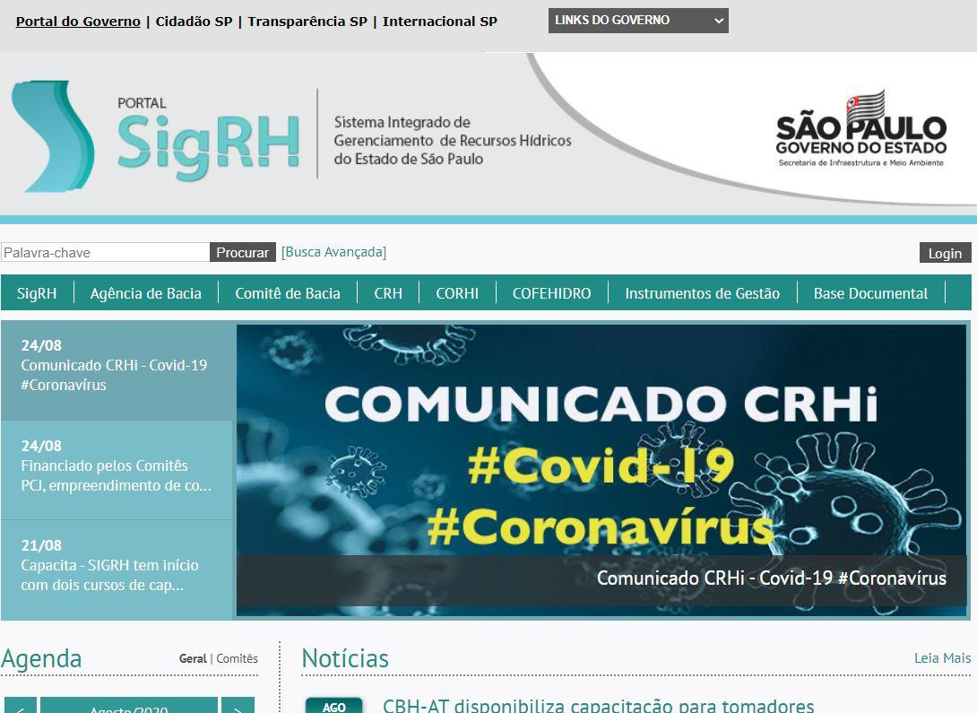

PASSO 2:
Ingresse com seu LOGIN e SENHA.
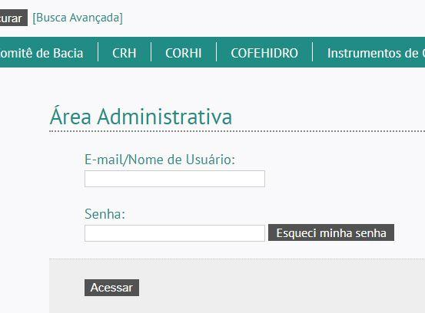

O login e a senha são fornecidos pelo DAIC à secretaria executiva do CBH e para mais um indicado pela secretaria executiva.

INSERÇÃO E ATUALIZAÇÃO DE INFORMAÇÕES

Após realizar o login, será apresentado um menu de opções do lado esquerdo da tela. Neste momento, as opções Apresentação, Atas, Deliberações, Documentos, Estatuto, Agenda e Representantes, serão utilizadas para a inserção ou atualização de informações no portal. As opções Estrutura e Notícias não são abordados neste tutorial. Para explorar cada uma das opções, basta deslizar o ponteiro do mouse sobre elas que aparecerá, automaticamente, um submenu com mais opções.

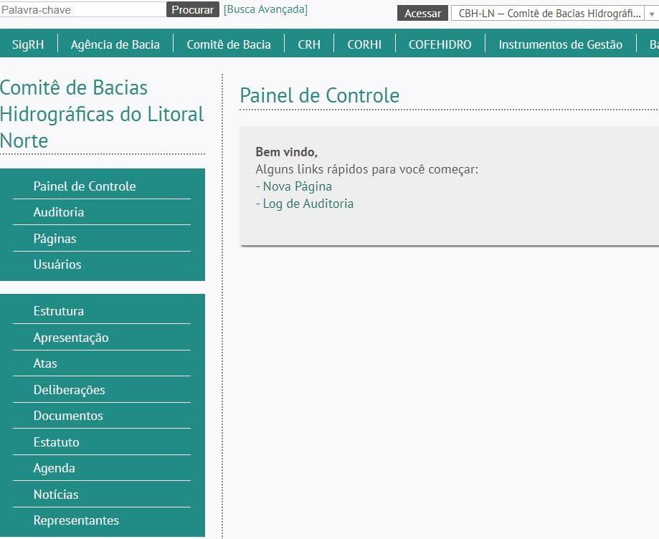

Parâmetro 4.1 - ESTATUTO
Clique na opção ESTATUTO para abrir a tela de edição de texto. Insira ou atualize nessa tela, o texto do estatuto vigente do colegiado.

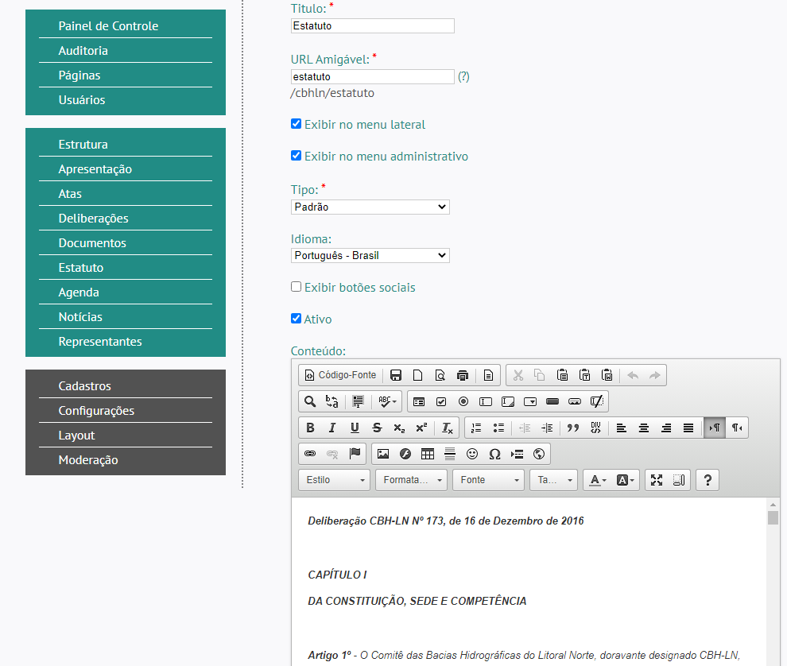

Parâmetro 4.2 – ATAS DE REUNIÕES
Na opção ATAS, insira novas atas clicando na opção NOVA ATA do submenu. Para editar ou excluir uma ata já publicada (título/descrição/data de publicação) clique na opção LISTA DE ATAS do submenu para visualizar todas as atas já publicadas, escolha a ata que queira editar e em seguida clique em EDITAR. Para excluir uma ata, basta clicar na lixeira.
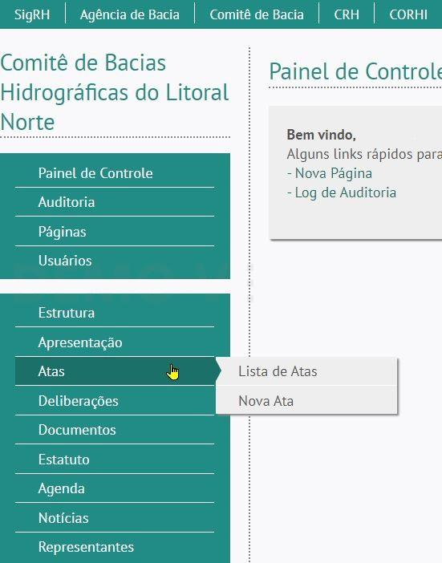
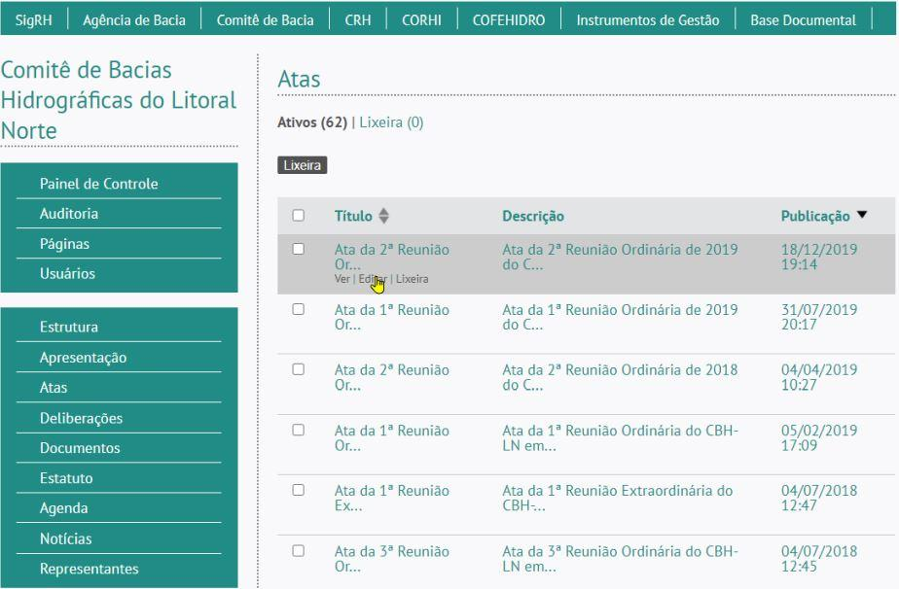

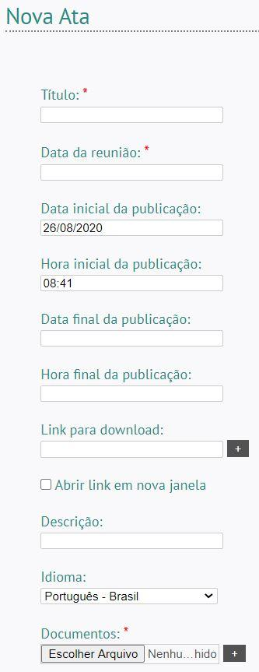
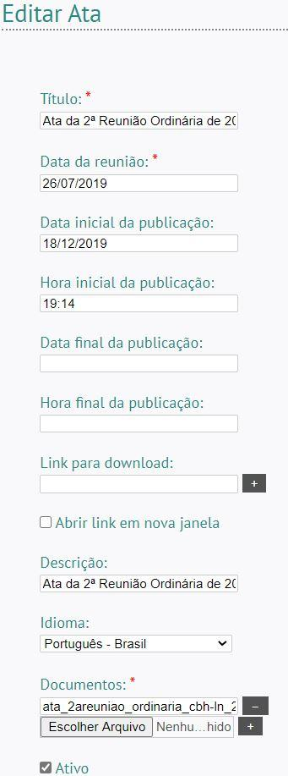

Os campos com ASTERISCO EM VERMELHO são de preenchimento obrigatório

Os arquivos anexados em formato PDF devem estar de forma que seja possível a pesquisa e cópia de textos

Parâmetro 4.3 – REPRESENTANTES E ENTIDADES
Ao deslizar o mouse sobre a opção REPRESENTANTES aparecerão duas opções: REPRESENTANTES e ENTIDADES.
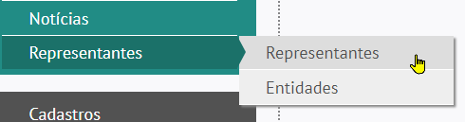

REPRESENTANTES: Clique em REPRESENTANTES e na sequência clique em EDITAR para modificar uma informação preexistente ou em LIXEIRA para removê-la. Se algum membro for removido erroneamente, basta recuperar a informação no campo “lixeira”. Para inserir um novo membro titular/suplente ou convidado, basta clicar na ENGRENAGEM:

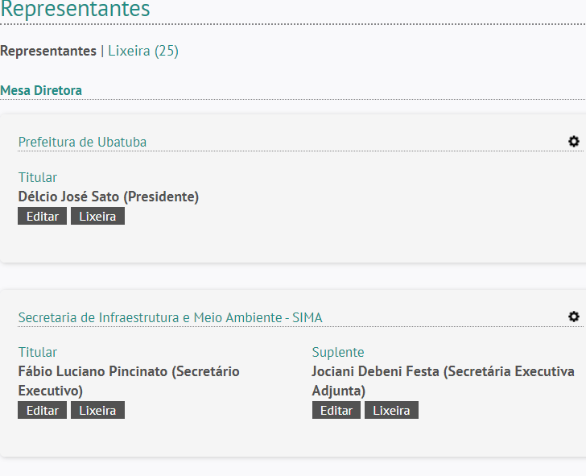

ENTIDADES: Clique em ENTIDADES para adicionar, editar ou remover informações referente às entidades. Nesta etapa, todas as operações devem ser realizadas com o botão direito do mouse.

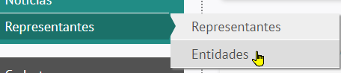

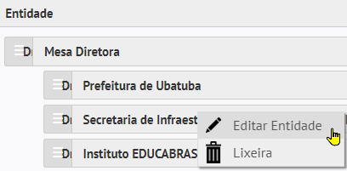

Clique nos 3 TRAÇOS com o botão esquerdo do mouse e o mantenha pressionado para mudar sua posição para cima ou para baixo a posição da entidade

AS INFORMAÇÕES SOBRE OS REPRESENTANTES DEVERÃO CONTER, PELO MENOS:

- Nome da Entidade
- Nome do Representante
- Indicação se este Representante é titular ou suplente

Parâmetro 4.4 – COMPOSIÇÃO DAS CTs e GTs
Para cadastrar seu GT ou CT, deslize o cursor do mouse até opção CADASTROS, no canto inferior esquerdo da página, e clique na opção UNIDADES. Em seguida clique no nome de seu comitê, e com o botão DIREITO do mouse, selecione a opção + NOVA SUBUNIDADE. Informe então, os dados solicitados nos campos demarcados com o asterisco na cor vermelha. O botão “EDITAR” permite que se faça alteração nos campos preexistentes.
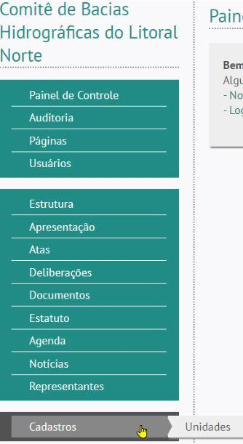
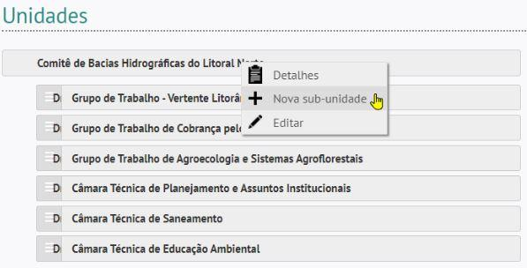
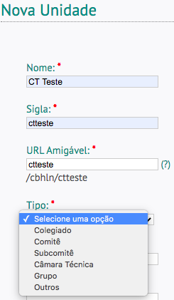

Os campos com ASTERISCO EM VERMELHO são de preenchimento obrigatório

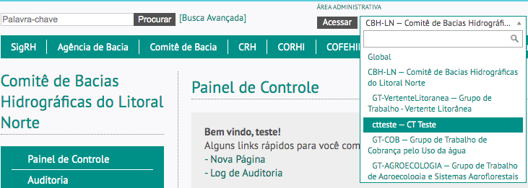

Parâmetro 4.5 – AGENDA
Clique em AGENDA e, se desejar editar ou excluir eventos preexistentes clique na opção LISTA DE EVENTOS, faça as edições necessárias e clique em salvar. Se desejar adicionar um novo evento clique em NOVO EVENTO. Para excluir um evento basta clicar em LIXEIRA. Na opção AGENDA, insira novos eventos clicando na opção NOVO EVENTO, preencha as informações solicitadas e finalize clicando em SALVAR. Para editar ou excluir um evento já publicado (título/descrição/data de publicação) clique na opção LISTA DE EVENTOS para visualizar os eventos publicados, escolha o evento que queira editar e em seguida clique em EDITAR. Para excluir um evento, basta clicar em LIXEIRA.
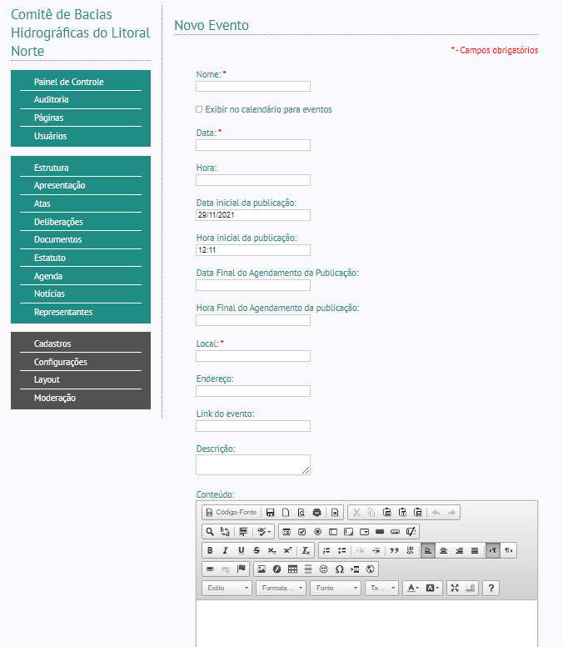

Os campos com ASTERISCO EM VERMELHO são de preenchimento obrigatório

Parâmetro 4.6 – CARACTERIZAÇÃO GERAL DA UGRHI
Para inserir ou atualizar a Caracterização Geral da UGRHI, basta ir na aba APRESENTAÇÃO e inserir as informações:
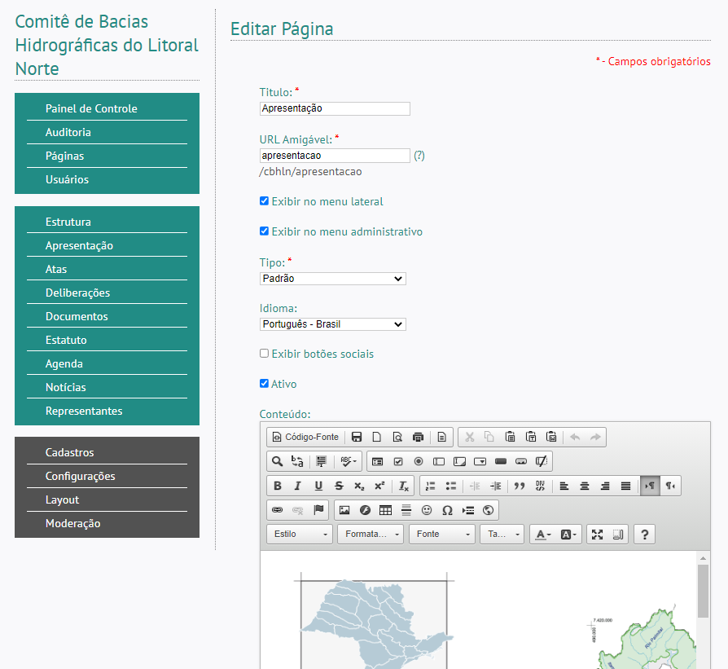

Parâmetro 4.7 – DELIBERAÇÕES
Clique em DELIBERAÇÕES e, se desejar editar uma deliberação preexistente, clique na opção LISTA DE DELIBERAÇÕES, faça as edições necessárias e clique em salvar. Para excluir uma deliberação, basta clicar em LIXEIRA. Se desejar adicionar uma nova deliberação, clique em NOVA DELIBERAÇÃO, insira as informações solicitadas e clique em SALVAR.

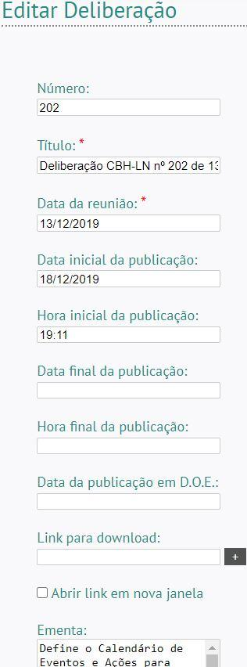
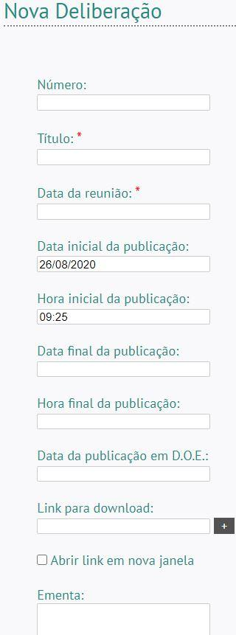
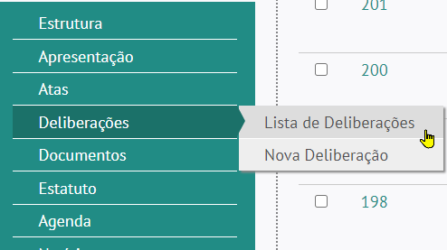

AS DELIBERAÇÕES DEVERÃO:

- Estar em ordem cronológica;
- Estar assinadas (assinatura física ou digital), escaneadas e em formato PDF, de forma que seja possível a pesquisa e cópia de textos: Modelo Assinatura digital | Modelo Assinatura física

- Apresentar título e a data de publicação no DOESP, e data do referendo, se aplicável, no seguinte formato:

DELIBERAÇÃO CRH "AD REFERENDUM" Nº 237, DE 26 DE JUNHO DE 2020 (Referendada em 01/03/2020 - Publicada no DOE dia 01/07/2020, pág. 36, 37 e 38)

Em situações em que a Deliberação seja acompanhada de anexos, é necessário que sejam anexados nesta aba.

Parâmetro 4.8, 4.9, 4.10 - PBH, PAPI E RS
Para editar ou excluir documentos (Plano de Bacia-PBH, Plano de Ação e Programa de Investimentos-PAPI, Relatório de Situação-RS, outros) preexistentes, clique na opção DOCUMENTOS, em seguida na opção LISTA DE DOCUMENTOS. Escolha o documento que deseja editar e por fim, clique em EDITAR. Para inserir um novo documento, clique na opção NOVO DOCUMENTO, selecione o tipo de documento que deseja inserir (PBH, PAPI, RS, outros) e insira as informações. Para criar novos tipos de documentos, clique na opção CADASTRO (em cinza), em seguida clique na opção GRUPOS DE DOCUMENTOS e então clique em NOVO. Preencha as informações solicitadas e por fim clique em SALVAR.

ESCOLHER DOCUMENTO
EDITAR OU EXCLUIR

Para criar novos tipos de documentos, clique na opção CADASTRO (em cinza), em seguida clique na opção GRUPOS DE DOCUMENTOS e então clique em NOVO. Preencha as informações solicitadas e por fim clique em SALVAR.
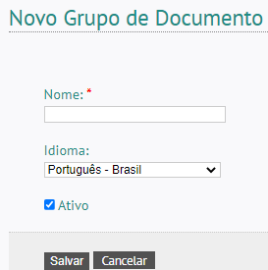
Os anexos do PAPI e respectivas atualizações, bem como anexos do Relatório de Situação, devem ser inseridos tanto na aba do CBH> DELIBERAÇÕES quanto na aba do CBH DOCUMENTOS.

Parâmetro 4.11 - Receita anual estimada da cobrança urbano industrial estadual

Considerando que vamos apurar informações de 2022 em janeiro de 2023, o DPG em junho de 2022 já tem essa informação? seria a informação que os CBHs disponibilizam para o PPA? ele atualizam esses valores em algum mês do ano?
Existe alguma recomendação ao CBH de envio de informação?

Parâmetro 4.12 - Valores arrecadados acumulados da cobrança urbano-industrial estadual

Considerando que vamos apurar informações de 2022 em janeiro de 2023, os CBHs teriam prazo extra (10) dias para envio das informações? encaminhariam por meio de planilha a ser disponibilizada pelo DPG? já existe essa planilha?
qual seria metodologia a ser informada aos CBHs para reunir essas informações? lembro que tinha uma discussão de tudo que foi arrecadado por meio de boleto, mesmo que seja de anos base de anos anteriores, o que vale seria o ano de emissão de arrecadação no caso ano 2022. É isso? help

Parâmetro 4.13 - % de adimplência da cobrança urbano-industrial estadual
Dúvidas de como seria a fórmula desse parâmetro:
total arrecadado no ano de 2022 referente ao ano base 2022/boletos emitidos no ano de 2022
Note que o que tá sendo proposto no parâmetro 4.12 é todo recurso que foi pago independente do ano base e aqui precisamos do ano base para a fórmula ter consistência.
os sistemas de cobrança conseguem apresentar a informação separada por ano e por essa diferenciação de boleto emitido e recurso recebido

